１年間の主な行事

【１学期】

４月　入学式、交通安全教室

５月　運動会

６月　教育相談、授業参観、学年懇談会

７月　個別面談（夏休み）

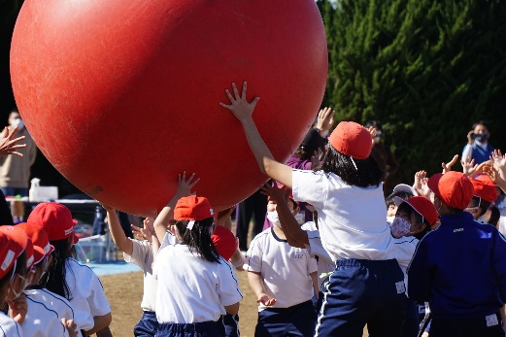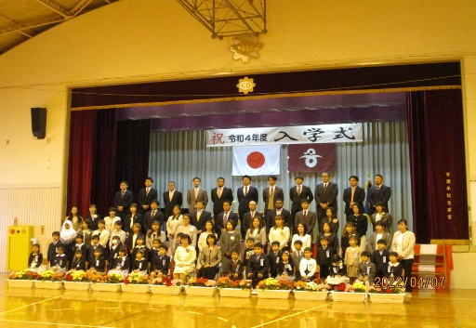

運動会

入学式

【２学期】

９月　宿泊学習（５年）、サツマイモ掘り（１年）

10月　遠足（１～４年）　修学旅行（６年）、ふれあいフェスタ

11月　持久走大会、音楽会

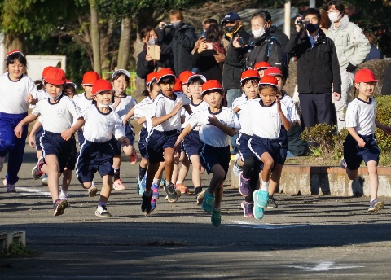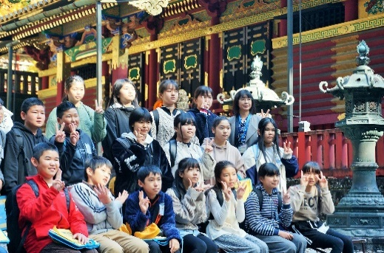

修学旅行

持久走大会

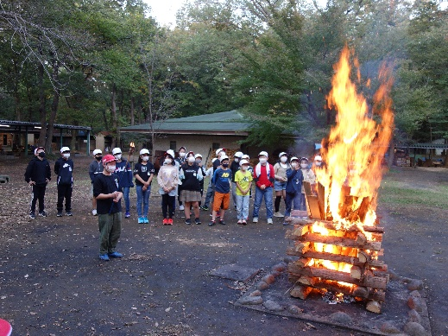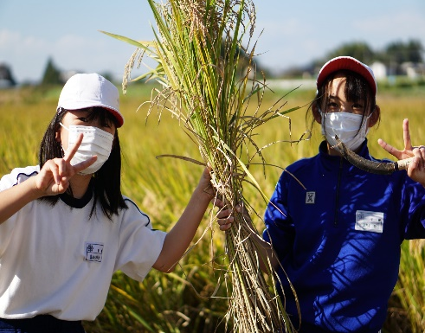

宿泊学習

稲刈り体験

【３学期】

１月　書き初め大会、新入生入学説明会

２月　なわとび集会

３月　卒業式、謝恩式、６年生を送る会

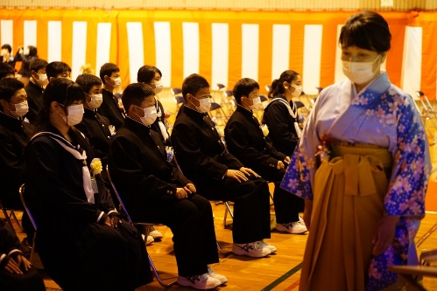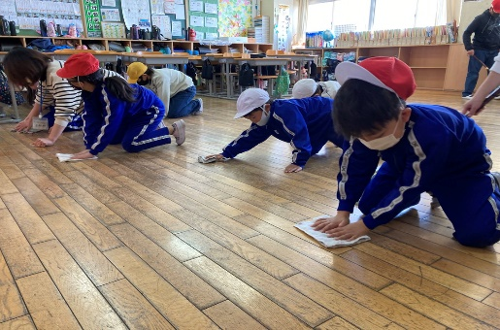

縦割り班清掃

卒業式

令和４年度

中結城小学校の教育



こぶしの花弁の中に「中小」の文字を図案化したものである。季節に先駆けて咲く花は、美しく、清く、正しく、強くをあらわしている

校章

明るくきれいで楽しい学校

地域に信頼される学校

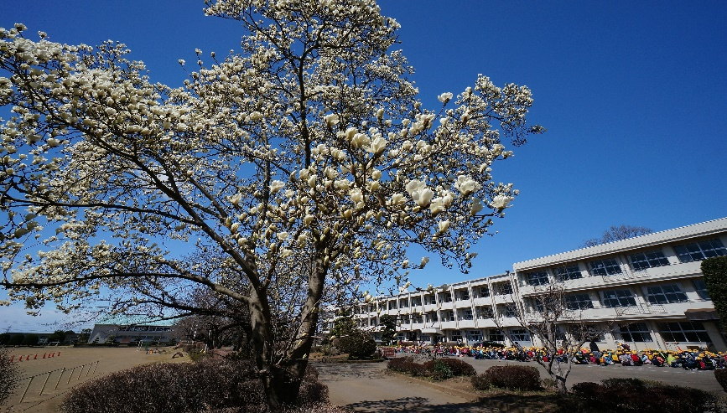

校　歌

作詞・為我井　弘

作曲　谷中　武司

１　紫におう筑波嶺の　天より降れる陽の恵み

黒土の香や草の色　結城の里にあふれ満つ

２　鬼怒の流れにたたずめば　清冽の水尽くるなし

心を澄ます春や秋　瀬音の響しずかなり

３　ああ山川の譲りうけ　日毎に励む学び舎に

清純の気は漲りて　胸豊かなる誇りあり

４　今ぞ明けゆく国原に　自主の光を身にうけて

正しく果たす責任の　つとめや永遠に忘るまじ

５　学びの友よもろともに　ふるさとの幸讃えつつ

墝まぬ道の一筋に　胸を張りてぞ行きゆかん

八千代町立中結城小学校

〒300-3572

茨城県結城郡八千代町菅谷351番地

☎0296-48-0322　📠0296-48-0425

Mail　551203＠sch.ibk.ed.jp

|  |  |  |  |  |
| --- | --- | --- | --- | --- |
| 役職 | | 職員名 | 役職 | 職員名 |
| 校長 | | 中島　洋子 | 教頭 | 杉本　牧人 |
| 教務主任 | | 中山　雅則 |  |  |
| １年１組 | | 田神　和子 | １年２組 | 坂入　久美子 |
| ２年１組 | | 稲川　ひろみ | ２年２組 | 浅野　浩一 |
| ３年１組 | | 平塚　惠子 | ３年２組 | 小島　康子 |
| ４年１組 | | 髙橋　美穂子 | ４年２組 | 照沼　良弘 |
| ５年１組 | | 青木　悠喜 | ５年２組 | 加藤　裕 |
| ６年１組 | | 大久保　俊博 | ６年２組 | 松田　千尋 |
| 特別支援担当 | やまびこ | 小竹　佳子 | ひまわり | 高田　弘子 |
| たんぽぽ | 髙嶋　郁美 | さくら | 為我井　玲子 |
| こすもす | 土橋　美由紀 | 養護教諭 | 大関　京子 |
| すずらん | 生井　まさ美 | 栄養教諭 | 佐藤　彩香 |
| 小学校専科 | | ｶｽｶﾍﾞｯｼﾞ　ﾏｼｭｰ | ALT | ｶﾄﾘﾅ　ｲｼｶﾜ  ﾌﾞﾙｯｸ　ｽﾜﾝﾊﾞｰｸﾞ |
| 学年 | | 児童数（男・女） | 事務係長 | 尾関　桜 |
| １学年 | | 53（２３・３０） | 用務員 | 青木　洋子 |
| ２学年 | | 57（３１・２６） | 教育支援員 | 秋葉　智美 |
| ３学年 | | 51（28・23） | 教育支援員 | 大山　美代子 |
| ４学年 | | 55（33・22） | 児童総数　　　　３１７　名  男子　　　　162　名  女子　　　　155　名  職　　　員　　　　　28　名  PTA会員　　　　　　２４９　名 | |
| ５学年 | | 47（18・29） |
| ６学年 | | 54（29・25） |

学校教職員一覧　　R4.4.1

|  |  |  |  |
| --- | --- | --- | --- |
| 役職 | 氏名 | 役職 | 氏名 |
| 会長 | 上野　泰弘 | 会計 | 西村　拓也 |
| 副会長 | 小菅　健司 | 会計 | 中山　雅則 |
| 副会長 | 赤荻　伸行 | 監事 | 中山　由佳 |
| 副会長 | 荒井　修 | 監事 | 小林　双美江 |
| 副会長 | 吉田　和博 | 監事 | 沢木　みゆき |
| 幹事 | 川村　寿世 | 監事 | 生井　まさ美 |
| 幹事 | 菊　康一郎 | 顧問 | 齊藤　武史 |
| 幹事 | 小野里　知美 | 顧問 | 小川　富生 |
| 幹事 | 杉本　牧人 | 顧問 | 小菅　健司 |

PTA役員

学校三師

学校評議員

|  |  |
| --- | --- |
| 学校医 | 佐々木　浩之 |
| 歯科医 | 大久保　静 |
| 歯科医 | 小田島　卓也 |
| 薬剤師 | 爲我井　一統 |

|  |
| --- |
| 大久保　誠之 |
| 伊藤　光一 |
| 内藤　昇 |
| 高崎　隆 |